COMUNICADO DE PRENSA

IQD firma un acuerdo de distribución global con Digi-Key Electronics

Waldenburg (Alemania), 11 de junio de 2018 – IQD Frequency Products se enorgullece de la firma de un acuerdo de distribución global con Digi-Key Electronics, uno de los distribuidores líder a escala mundial de componentes electrónicos. En el marco de este acuerdo, Digi Key distribuirá en todo el mundo los productos de frecuencia de IQD. La línea de productos IQD, que ya está disponible para su envío inmediato a través de Digi-Key, comprende cuarzos, osciladores de reloj, VCTCXO, TCXO, OCXO, OCXO sincronizados por GPS y osciladores de rubidio.
«En el mundo actual, en el que los ingenieros de desarrollo necesitan sin falta los productos para sus diseños, los artículos de IQD están disponible desde el almacén como resultado del acuerdo con Digi-Key, lo que según nuestra experiencia representa el primer punto de contacto para la mayoría de desarrolladores», afirma Maria Shoteh, Vice President Sales de IQD Frequency Products Inc. «Digi-Key mantendrá en stock una amplia gama de nuestros productos para aplicaciones de comunicación, consumo, industria y medicina, así como nuestra gama de productos para automóvil según TS16949».
«Nos alegramos de ampliar nuestra asociación con Würth Elektronik eiSos y de poder ofrecer a nuestra clientela global la gama de productos de IQD Frequency Products, dado que la marca IQD goza de una buena reputación en la comunidad internacional de diseño», afirma David Stein, VP, Global Supply Management de Digi-Key. «Ahora estamos en condiciones de ofrecer un mejor servicio al público técnico, además de a todos aquellos clientes que buscan osciladores y otros productos para la regulación de frecuencia para sus desarrollos y aplicaciones con la cobertura global de la línea de productos de Würth Elektronik eiSos, que también comprende inductores y magnéticos de potencia».
Con más de 40 años de experiencia en la fabricación de productos de frecuencia, IQD es un líder de mercado reconocido en el segmento de la regulación de frecuencia y forma parte del grupo Würth Elektronik eiSos, uno de los fabricantes líder en Europa de componentes pasivos.

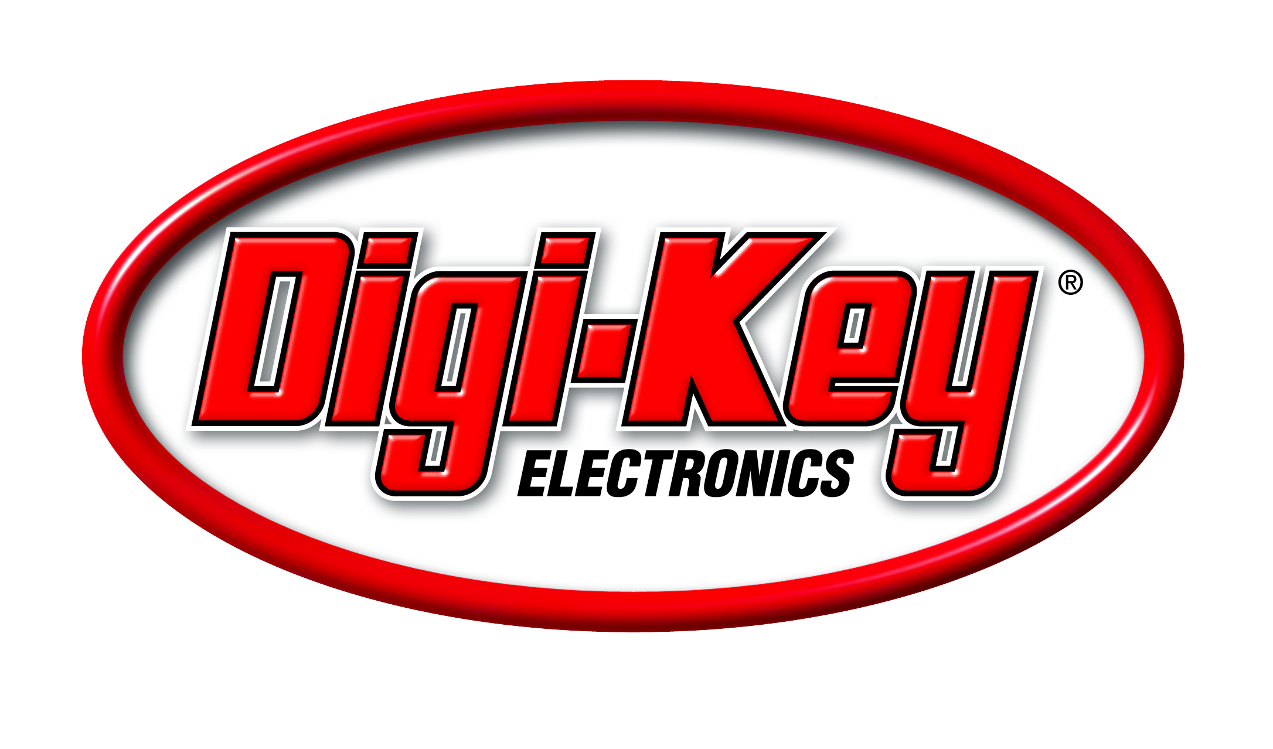
Fuente de la imagen: Digi-Key
Logo Digi-Key

Acerca de Digi-Key Electronics
Digi-Key Electronics, con sede en Thief River Falls, Minn., EE.UU. es un distribuidor global de servicios integrales y de prototipos y productos de desarrollo y producción de componentes electrónicos, que ofrece más de 6,8 millones de productos de más de 750 fabricantes de marca de calidad. Con más de 1,4 millones de productos en el almacén y una impresionante selección de recursos online, Digi-Key da lo mejor de sí para tener en stock la gama más amplia de componentes electrónicos en el sector y ofrecer a sus clientes el mejor servicio posible.
Más información y acceso a la amplia oferta de productos de Digi-Key en www.digikey.com

Acerca de IQD
Con más de 40 años de experiencia en la fabricación de productos de frecuencia, IQD es un líder de mercado reconocido en el segmento de la regulación de frecuencia y forma parte del grupo Würth Elektronik eiSos, uno de los fabricantes líder en Europa de componentes pasivos. Con clientes activos en más de 80 países, IQD ofrece una de las gamas más completas de productos de frecuencia, desde productos comerciales económicos hasta versiones para uso en aplicaciones industriales, de automoción y defensa, entre ellas: cristales de cuarzo, osciladores de tiempo, cristales y osciladores con cualificación AEC-Q200/TS16949, VCXO, TCXO, OCXO, OCXO sincronizados por GPS así como osciladores de rubidio.
La capacidad de fabricación supera en conjunto más de 40 millones de unidades al mes; los productos que se suministran responden a fabricaciones individuales especiales y a encargos de varios millones. Además, IQD ofrece a sus clientes una amplia gama de servicios de soporte para ingenieros, inclusive soporte de aplicación, desarrollo de productos específicos del cliente, desarrollo de muestras, testado y evaluación eléctrica, tests de frecuencia y temperatura, envejecimiento acelerado, características de conexión, así como tests MTIE/TDEV. Los productos IQD son utilizados en todo el mundo por fabricantes líderes en los segmentos de la industria aeroespacial, mecánica del automóvil, comunicación, ordenadores, consumo, industria, medicina y defensa. La gama completa de productos está disponible directamente a través de oficinas de venta o a través de la amplia red de distribución en todo el mundo.
Más información en www.iqdfrequencyproducts.com

Acerca del grupo Würth Elektronik eiSos
Würth Elektronik eiSos GmbH & Co. KG (especialización: componentes estándar), Würth Elektronik iBE GmbH (especialización: componentes pasivos a medida para la industria de automoción), Wurth Electronics Midcom Inc. (especialización: componentes inductivos personalizados para apantallamiento electromagnético), Würth Elektronik Stelvio Kontek S.p.A. (especialización: conectores a medida), AMBER wireless GmbH (especialización: soluciones para la transmisión de datos inalámbrica) y también IQD Frequency Products Ltd (enfoque: componentes de frecuencia) forman el grupo Würth Elektronik eiSos Group. Con un total de 6700 empleados unas ventas generadas cercanas a 653 millones de euros en 2017, Würth Elektronik eiSos Group es uno de los mayores fabricantes europeos de componentes pasivos que opera en 50 países.
Mediante su colaboración tecnológica con el equipo de Fórmula E Audi Sport ABT Schaeffler y su apoyo a las Fórmula E racing series, el grupo empresarial demuestra su capacidad de innovación en el sector de la eMobility
(www.we-speed-up-the-future.com). También se aportan productos innovadores para otros mercados emergentes globales como Energy Harvesting, Internet of Things y Wireless Communication.
El grupo Würth Elektronik eiSos forma parte del grupo Würth, líder del mercado mundial de la tecnología de montaje y fijación.
Würth Elektronik: more than you expect!
Más información en www.we-online.com

Más información:  IQD Frequency Products Ltd  Rebecca Long  Station Road  Crewkerne  Somerset  TA18 8AR  Reino Unido  Tel.: +44 1460 270270  Correo electrónico: rebecca.long@iqdfrequencyproducts.com  www.we-online.com  www.iqdfrequencyproducts.com | Contacto para la prensa:  HighTech communications GmbH  Brigitte Basilio  Brunhamstrasse 21  80339 München  Alemania  Tel.: +49 89 500778-20  Fax: +49 89 500778-77  Correo electrónico: b.basilio@htcm.de  www.htcm.de

